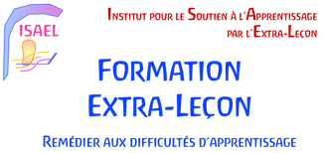
Formulaire d’inscription

PÉDAGOGIE PRÉVENTIVE ET CORRECTIVE

FORMATION ISAEL – CYLE II
DATES : 26, 27 et 28 juillet 2023 / 2, 3 et 4 août 2023
LIEU : École Imagine, Val-David
VOTRE NOM
Courriel et nº de téléphone :
Adresse postale :
Occupation présente :
Intérêts particuliers envers la pédagogie Waldorf :
Pourquoi je prends ce cours :
Autre :
DATES de formation : 26, 27 et 28 juillet/2, 3 et 4 août
Coût : 330$/séminaire
Payable par virement Interac à ISAEL : Info@formationisael.org
Question : Nom de l’Institut ? Réponse : isael - SVP, faire parvenir votre inscription et le paiement avant le 15 juin 2023 (places sont limitées) Pour obtenir plus de renseignements : Info@formationisael.org www.formationisael.org

